2019年全国智能装备制造及管理职业技能竞赛
——“亚龙杯”全国智能楼宇管理员赛项
决赛CAD样题（一）
试卷说明：
1. 考试方式：计算机操作，闭卷。
2. 考试时间为：90分钟。
3. 打开绘图软件后，考生新建考号文件夹，考生所做试题全部存在该文件夹中。
4. 温馨提示：防止电脑突然断电等异常情况，建议在绘图考试过程中，在“选项”— “打开和保存”—“文件安全措施” 面板里设置间隔20分钟自动保存备份。
5. 在答卷中不能出现与学校及本人相关的任何信息，否则以舞弊处理。

安防系统：

一、视频监控系统组成（20分）
绘制视频监控系统组成图，绘制完成后将图纸图纸命名为“视频监控系统组成图.dwg”，保存在考号文件夹下。要求：
- 绘制在0图层；
- 线宽设置为默认线宽;
- 颜色设置为随图层颜色；
- 下图所示所有内容均需抄绘；
- 将记录/显示设备、前端设备、控制设备、传输通道、电源标注到合适的椭圆内；
- 将视频图像信号、控制信号标注到合适的箭头线上；
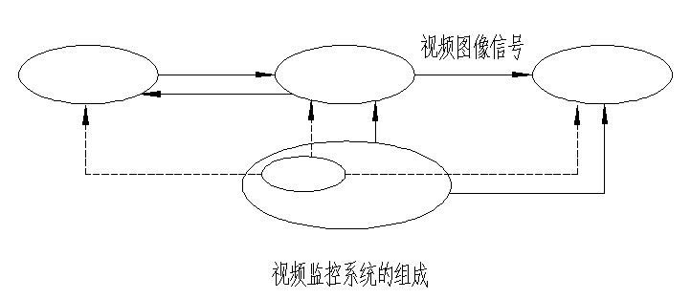
二、绘制图例符号（20分）
绘制下列系统设备图例，绘制完成后将图纸命名为“安防系统图例.dwg”，保存在考号文件夹下，要求：
- 绘制在0图层；
- 图例符号粗线线宽为10，其它线宽设置为默认线宽；
- 设备颜色设置为红色；（尺寸标注颜色自定义）
- 无需绘制图例名称，需绘制尺寸标注，未注明尺寸自定义绘制；
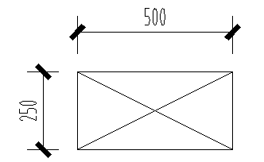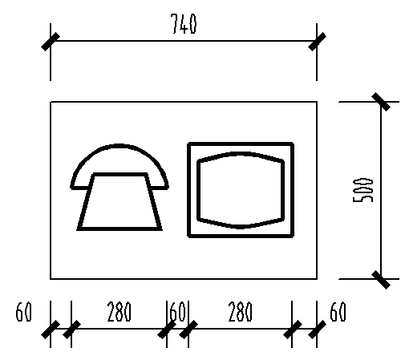
层间弱电箱 可视对讲分机
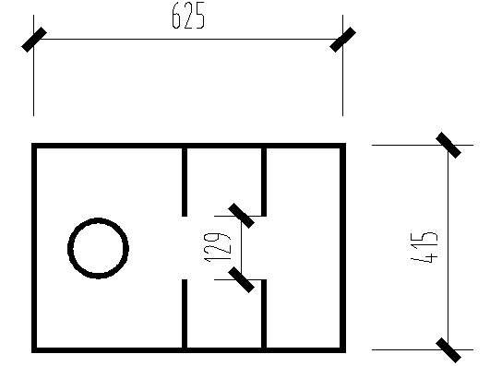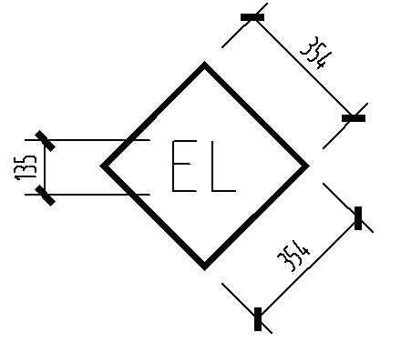
楼宇对讲电控防盗门主机 电控锁
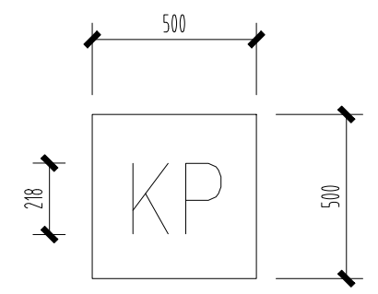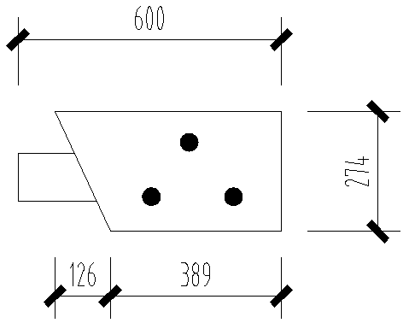
报警键盘 彩色枪式摄像机
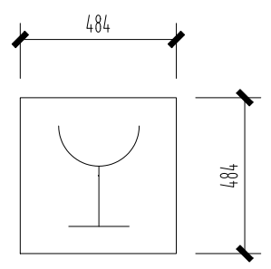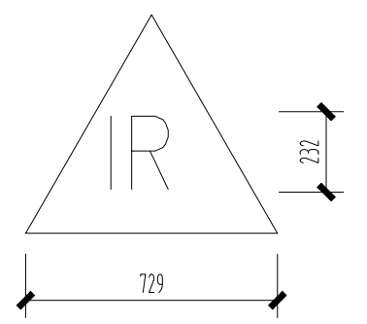
紧急报警按钮 被动红外入侵探测器
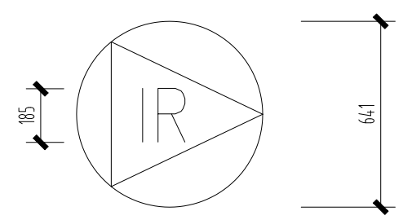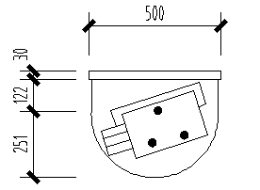
防水被动红外入侵探测器 电梯专用摄像机

三、绘制安防平面图（40分）
根据以下要求完成安防系统平面图设计（底图为“居民楼首层平面图-底图.dwg”），绘制完成后将图纸命名为“安防平面图.dwg”，保存在考号文件夹下。
- 在弱点井布置层间弱电箱；
- 在出口处布置1个楼宇对讲电控防盗门主机，1个电控锁，连接到层弱电箱；
- 每户布置1个户内对讲分机，连接到层弱电箱；
- 布置家庭安防报警系统：每户布置1个报警键盘，连接到层弱电箱；布置1个紧急报警按钮和多个被动红外入侵探测器（卫生间需布置防水被动红外入侵探测器），连接到报警键盘；
- 在电梯前走廊布置枪形摄像机，连接到层弱电箱；

四、双绞线（20分）
绘制双绞线结构图，绘制完成后将图纸命名为“双绞线结构图.dwg”，保存在考号文件夹下，要求：
- 绘制在0图层；
- 细线线宽为默认线宽，粗线宽自定义;
- 颜色设置为随图层颜色；
- 下图所示所有内容均需抄绘；
- 将聚乙烯绝缘、铝箔屏蔽、聚氯乙烯护套、裸铜导线、撕裂绳标注到合适位置；

